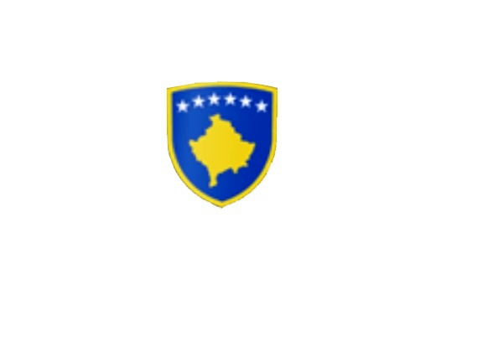
R E P U B L I K A E K O S O V Ë S 
KUVENDI I KOMUNËS NË MALISHEVË

______________________________________________________________________________________
Kuvendi i Komunës
Nr. 02/______
Datë: 20.01.2022

Në bazë të nenit 44 paragrafi 6 të Ligjit Nr.03/L-040 për Vetëqeverisjen Lokale (“Gazeta zyrtare e Republikës së Kosovës” Nr.28/15, qershor 2008), nenit 3 paragrafi 1 pika 1.3, nenit 6 të Udhëzimit Administrativ (MAPL) Nr.02/2015, për mbajtjen e mbledhjeve të Kuvendit të Komunës, nenit 14 të Rregullores Nr.02/175 datë: 31.05.2017 për punën e Kuvendit, Komiteteve dhe Komisioneve të Komunës së Malishevës dhe në pajtim me Statutin e Komunës së Malishevës Nr.01/871 të datës: 12.11.2008.
Kryesuesi i Kuvendit të Komunës me datë: 20.01.2022

T H Ë R R E T

Mbledhjen e -II- të (jashtëzakonshme) të Kuvendit të Komunës së Malishevës, e cila do të mbahet ditën e Marte me datë: 25.01.2022 duke filluar nga ora 10:00.

Mbledhja e Kuvendit do të mbahet në sallën e Kuvendit të Komunës.
Ftohet z/zj. ______________________________ që të marrë pjesë në këtë mbledhje.
Për këtë mbledhje propozoj këtë,

R E N D I D I T Ë S

1. Shqyrtimi dhe miratimi i procesverbalit të mbledhjes inauguruese datë: 01.12.2021, mbledhjes së
jashtëzakonshme datë: 17.12.2021 dhe mbledhjes së jashtëzakonshme datë: 28.12.2021.
2. Themelimi i Komitetit për Politikë dhe Financa.
3. Themelimi i Komitetit për Komunitete.
4. Formimi i Komisionit për hartimin e Planit të punës së Kuvendit të Komunës së Malishevës për
vitin 2022.
5. Shqyrtimi dhe miratimi i kërkesës nr.01/46 datë: 13.01.2022 të Kryetarit të Komunës, për
marrjen e vendimit për themelimin e Këshillit Komunal për Siguri në Bashkësi.
6. Formimi i Komisionit Komunal të Aksionarëve për Stacionin e Autobusëve në Malishevë.
7. Të ndryshme.

Ardhja e juaj është e domosdoshme.
Malishevë Janar-2022
Kryesuesi i Kuvendit
Argjend Thaçi
______________

